**江苏省仪征中学2024-2025学年度第一学期高二地理学科导学案**

**3.1 常见的天气系统 2**

研制人：秦文俊 审核人：刘永飞

班级：________ 姓名：________学号：_______ 授课时间：_______年_____月_____日

**【瞄准课标，明确考向】**

|  |  |
| --- | --- |
| **课程标准** | **学习目标** |
| 1. 运用示意图,分析锋、低压（气旋）、高压（反气旋）等天气系统,并运用简易天气图,解释常见天气现象的成因。 | 1.结合锋的示意图,了解冷气团、暖气团和冷锋、暖锋、准静止锋概念。  2.结合实例,分析锋面系统、高压和低压系统的形成及其对天气的影响。  3.结合天气系统图,分析主要天气现象的特点、成因及其带来的影响。  4.运用简易天气图及所学知识,判断天气系统,并能解释现实生活中天气变化的原因。 |

**【导读——读教材识基础】**

阅读选择性必修一教材第50--55页

**【导学——培素养引价值】**

【任务一】低压（气旋）与高压（反气旋）

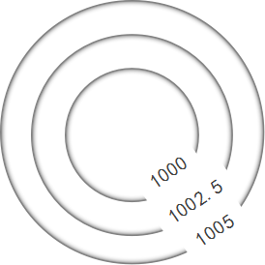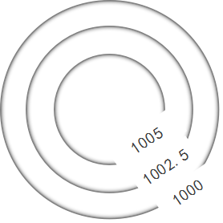

B

A

1.绘图：以北半球为例，在图中绘制不同部位的水平气压梯度力（虚线箭头）和风向（实线箭头），并描述气流运动的方向。

（1）近地面气流在水平方向的运动：气旋由 ；反气旋由 。

（2）垂直方向上气流运动：气旋中心气流__ ___；反气旋中心气流__ ___。

（3）天气状况：气旋过境时，常出现 天气；反气旋控制地区，多为__ __天气。

2.概念解读：从气压状况方面分析，A表示 ，B表示 ；从气流状况方面分析，A表示 ，B表示 。

3.从图中可以看出，A的东部吹 风，B的南部吹 风。

4.绘制南半球的气旋和反气旋：



1. 常见的天气举例：气旋 ，反气旋 。

【任务二】锋面气旋

1.判读图示天气系统的气压状况，在图中绘制A-H部位的水平气压梯度力（虚线箭头）和风向（实线箭头）.

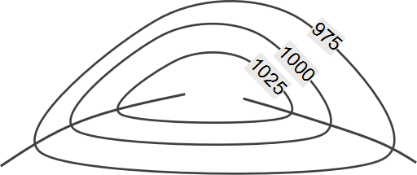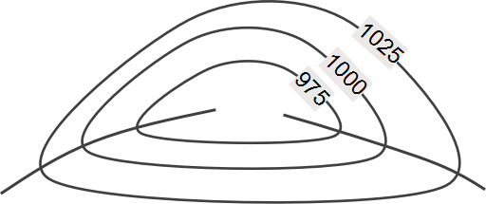

**C**

**A**

**D**

**B**

**E**

**F**

**G**

**H**

1. 概念解读

近地面气旋一般与锋面联系在一起，形成锋面气旋。它主要活动在中高纬度，更多见于 **地区**，因而也称温带气旋。

2. 要点解析—**如何绘制锋面气旋和判读天气。**

（1）锋面位置：锋面总是出现在 中，锋线往往与 重合。高压脊线不可能发育有锋面。

（2）锋面类型：

①先定半球，再定冷、暖气团：一般而言，来自较高纬的是 气团，来自较低纬的为 气团。

②根据气旋近地面气流运动（北半球逆时针、南半球顺时针）确定锋面类型：一般而言，左侧是 锋，右侧是 锋。

（3）锋面移动：锋面气旋中，锋面移动方向与近地面气流的运动方向一致。

（4）判读天气：

①低压中心和低压槽控制区多 天气（高压中心和高压脊控制区多 天气）

②锋面附近天气判断——关键是区分过境时、过境前、过境后；注意锋面降水都是主要集中在冷气团一侧，冷锋为锋后雨、暖锋为锋前雨。

**【导思——析问题提能力】**

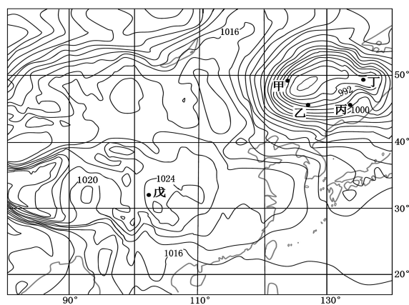2017年5月5～6日，我国东北部分地区在立夏之后罕降暴雪。图为5月6日0时亚洲部分地区海平面气压形势图。

1. 此时，我国南方戊地的风向为 ，天气状况为 ，若这种天气持续时间偏长，当地最可能出现的自然灾害是_____________________________________。
2. 此时，甲、乙、丙、丁四地中最可能出现暴雪天气的是_____________，判断理由主要有___________

_______________________________________________________________________________________________________________________ __________________。

1. 暴雪天气对当地农业产生的危害可能有__________________________________ __________。

**【导练——解例题找方法】**

下图为某时赤道南北天气状况示意图（单位：百帕）。读图回答下面两题。

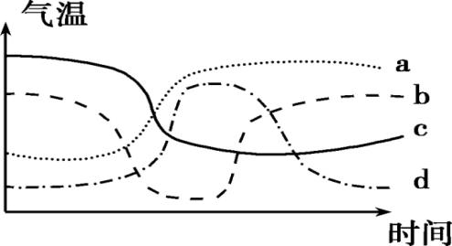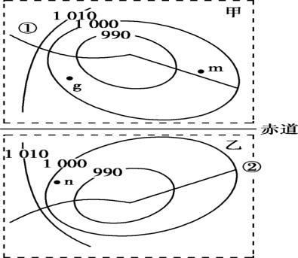

1.下列说法正确的是( )

A.甲天气系统东侧盛行偏北风,形成暖锋 B.乙天气系统中心气流旋转下沉,东侧为暖锋

C.①和②锋面分别向东南和西北方向移动 D.m地阴雨连绵,n地天气晴朗

2.上图中正确反映①锋面过境期间,g地气温变化过程的曲线是( )

A. a B. b C. c D. d

图为2019年9月8日17时某区域海平面气压分布示意图，图中虚线示意台风“玲玲”的移动路径，其于9月7日登陆后演变为温带气旋。

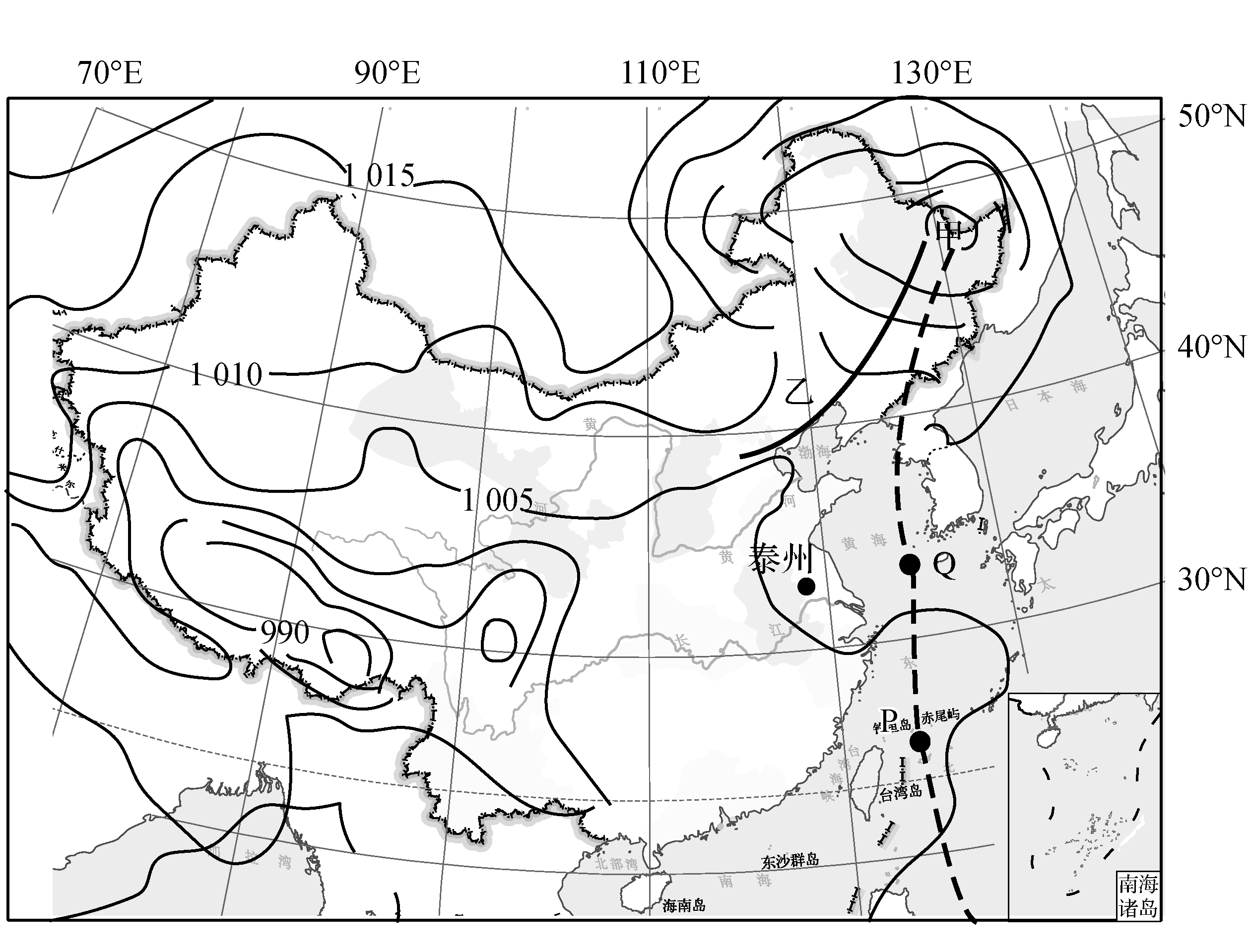

3．当台风中心位于P、Q位置时，受台风影响，泰州的风向分别为（ ）

A．偏北风、西北风 B．偏东风、东南风 C．偏北风、东南风 D．东南风、偏西风

4．9月8日17时（ ）

A．我国大部分地区风雨交加　 B．乙线为低压槽，形成暖锋锋面

C．泰州地区无明显降水　　 D．甲处为台风眼所在地，天气晴朗

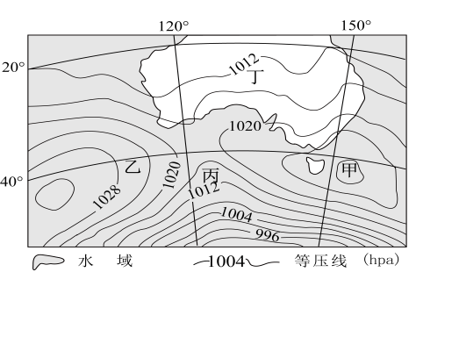图为某时某区域海平面等压线分布示意图。读图完成5～6题。

5．图中甲地天气系统及气流运动分别是（ ）

A．气旋，顺时针辐散 B．反气旋，顺时针辐合

C．高压系统，逆时针辐散 D．低压系统，逆时针辐合

6．四地中天气状况可能是（ ）

A．甲地电闪雷鸣 B．乙地北风劲吹 C．丙地风雨交加 D．丁地阴雨连绵

洗车指数是根据过去12小时和未来48小时有无雨雪天气,路面是否有积雪和泥水,是否容易使汽车溅上泥水,是否有沙尘等天气条件,给爱车族提供是否适宜洗车的气象指数。洗车指数共分为4级,级数越高,就越不适宜洗车。读2017年3月16日17时某区域地面天气图,完成7～8题。

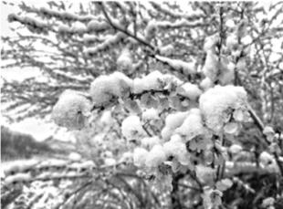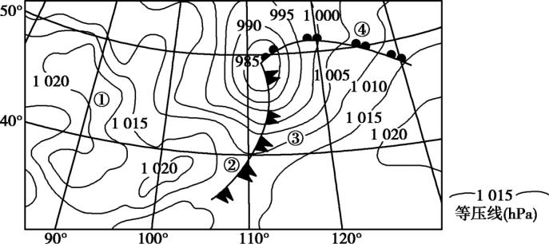

5.图中①②③④四地,洗车指数数值最低的是( )

A.① B.② C.③ D.④

6.右图是某摄影爱好者在河北张家口拍摄的“雪压桃花”照片。3.图中可见“雪压桃花”的景象,说明当地( )

A.前期气温已经回暖 B.冷气团有较充足水汽

C.冷锋过境伴有沙尘天气 D.之后气温将持续下降

下表是某气象观测点测到的一次天气变化过程资料。回答下面两题。

|  |  |  |  |
| --- | --- | --- | --- |
|  | 1月1日 | 1月2日 | 1月3日 |
| 平均气温(。C） | 12 | 0 | -2 |
| 气压（百帕） | 1002.5 | 1005.0 | 1007.5 |
| 天气现象 | 晴,1~2级偏北风 | 中雪,6~8级偏北风 | 阴转晴,2~3级偏北风 |

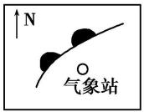7.下列示意图能正确反映气象观测点在1月1日时的天气形势的是( )

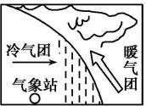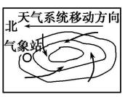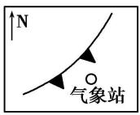

B

A

D

C

8.这次天气系统可能带来的灾害是( )

A.沙尘暴 B.干旱 C.泥石流 D.寒潮

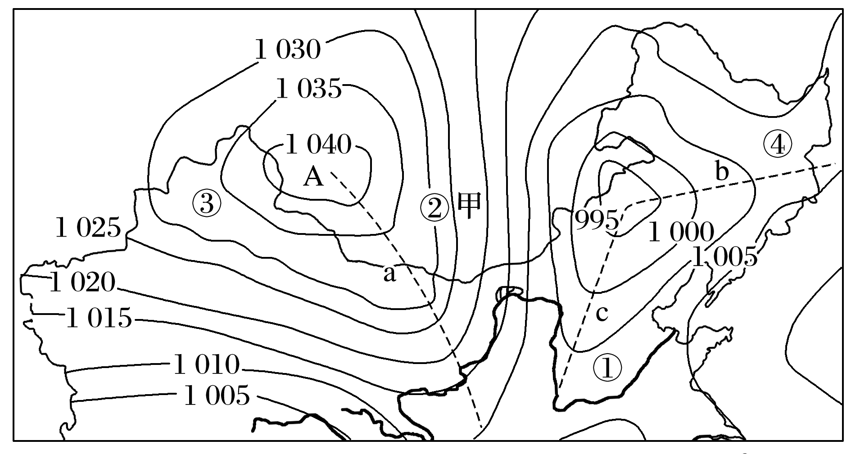9.读我国部分地区某时地面天气形势图，回答下列问题。

（1）从气流状况看，A处于________控制下，该天气系统水平方向上气流运动特点是_______________________________,垂直方向上气流 ；此时，A地天气状况是_________________。

1. a、b、c虚线附近易形成冷锋的是________，原因是____________________________________________；

b系统过境后的天气是_______________________。

（3）①、②、③、④四地中，风速最大的是________，原因是_________________________________。

（4）该天气形势可能出现在 季，该季节华北地区可能出现的灾害性天气有 。

（5）甲地风能资源丰富的原因主要有_________________________________________________。

**【拓思维，建体系】**